Secretaría de Finanzas y Tesorería
General del Estado de Nuevo León

Coordinación de Gestión de Información

“Implementación de la Plataforma de Distribución de Participaciones Municipales”

Diagrama Entidad Relación

Autor: INAP
Fecha de creación: 11 de mayo, 2022
Última modificación: 11 de mayo, 2022
Documento de Referencia: N/A
Versión: V.1

Contenido

1.0 Información del proyecto 2
2.0 Introducción 3
3.0 Nota metodológica 3
4.0 Diagrama entidad-relación 4
5.0 Entidades principales 4
6.0 Relaciones principales 5
9.0 FIRMAS 6

- Información del Proyecto

Dato | Descripción
Sistema | PDRMYE - Distribución de Participaciones Federales y Estatales
Base de datos | MySQL / MariaDB (servidor de la Secretaría)
Fuente del modelo | Modelos Eloquent de Api_AdSisUs
Documento relacionado | Módelo E-R y SERVICIOS WEB
- Introducción

El modelo de datos del sistema se deriva de los modelos Eloquent del backend Api_AdSisUs. A continuación se presenta el diagrama entidad-relación a nivel conceptual y el catálogo de entidades con sus relaciones principales.
- Nota metodológica

La base de datos se encuentra en el servidor de la Secretaría y por el momento no es accesible para su inspección directa. Este documento se elaboró a partir de los modelos Laravel presentes en el código fuente y podrá refinarse cuando se tenga acceso a la estructura física de la base de datos.

4.0 Diagrama entidad-relación
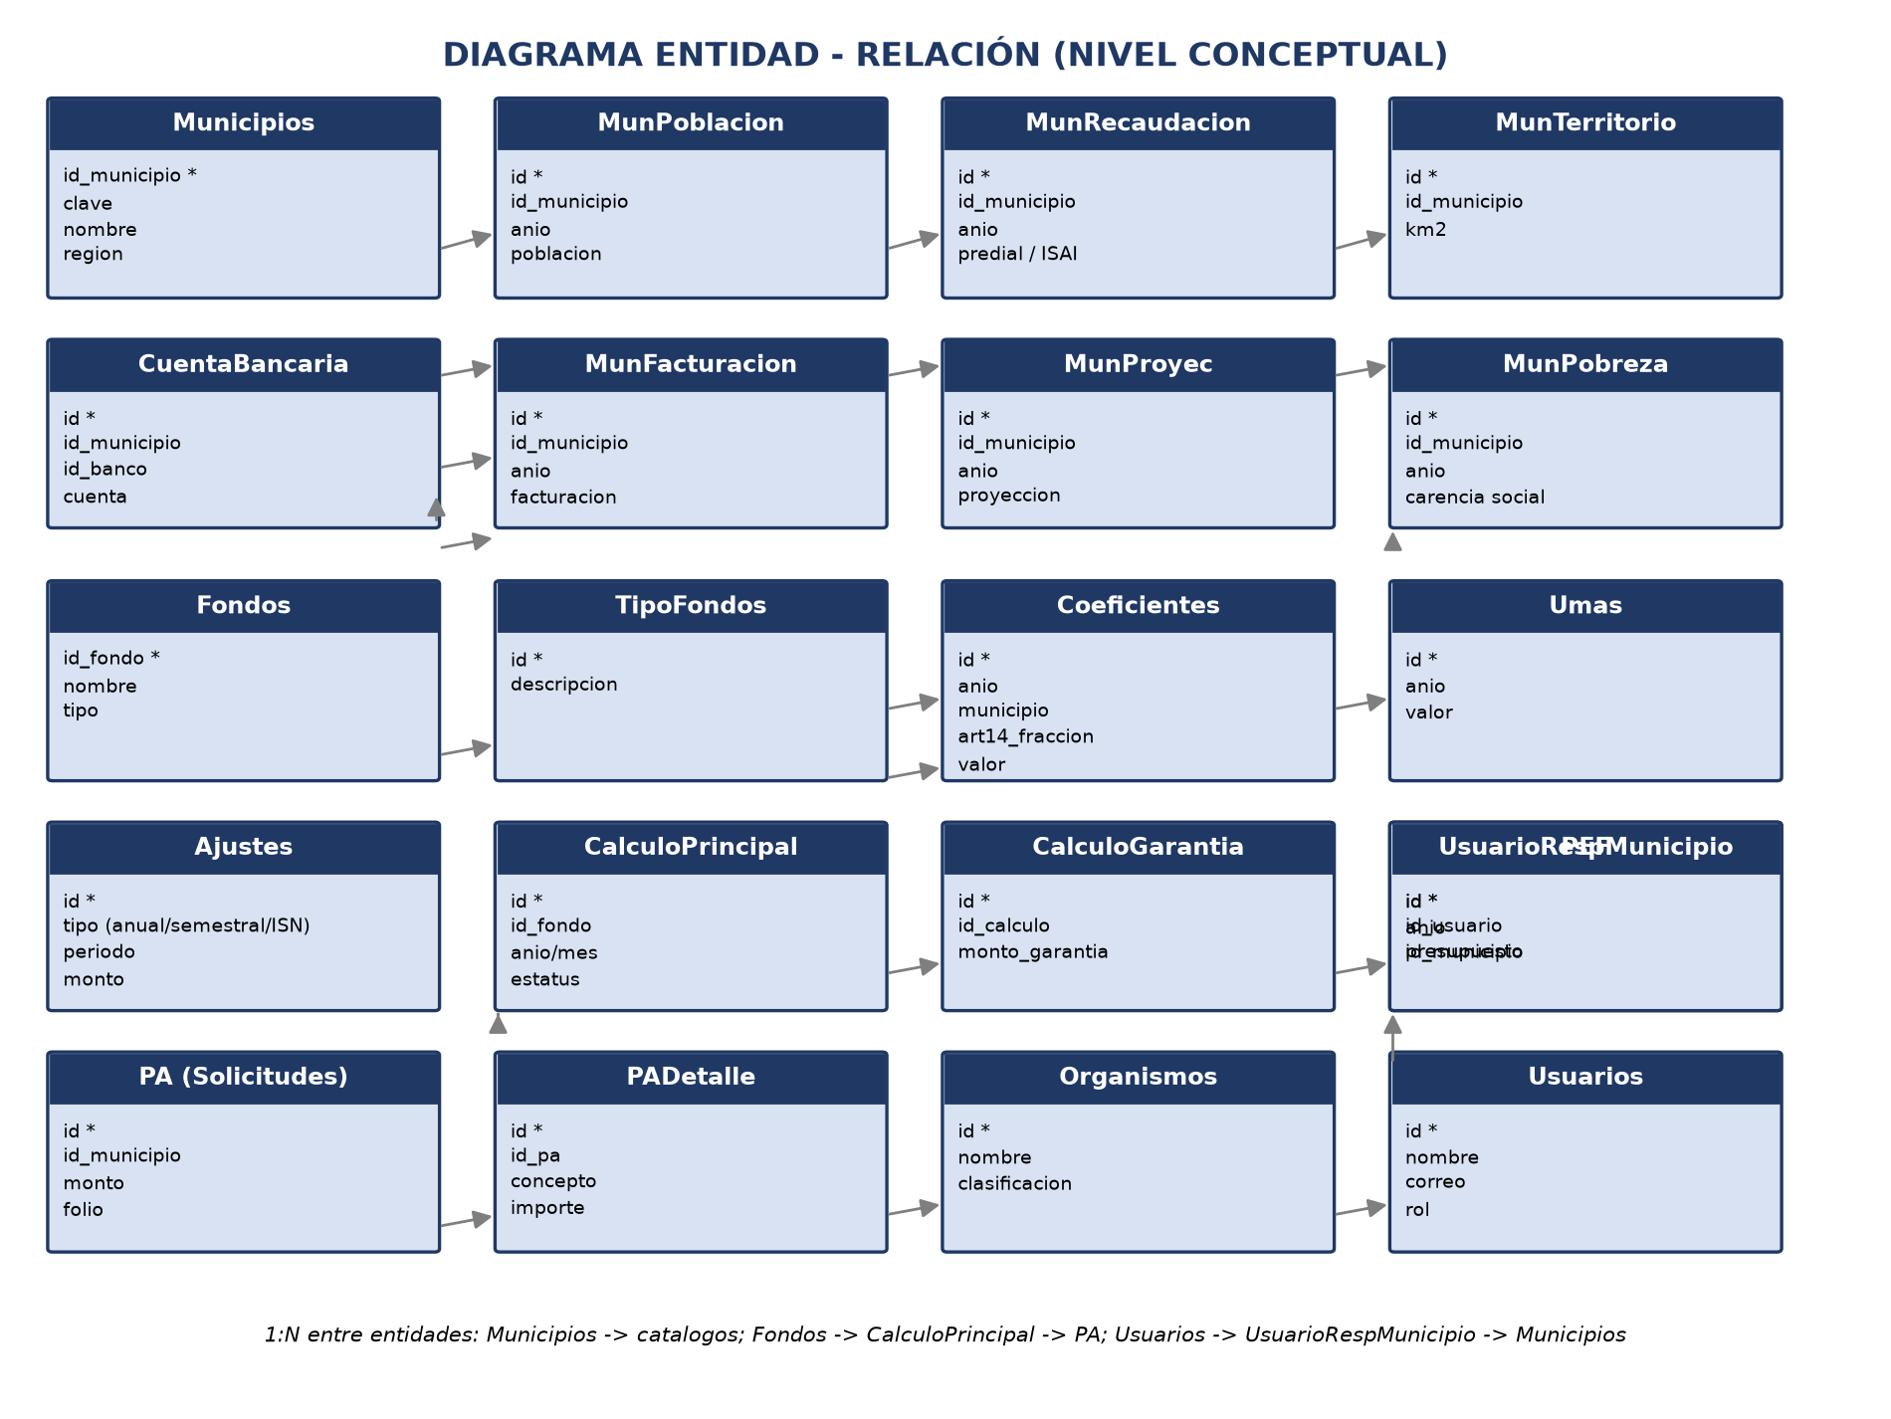
Fig. 1. Diagrama entidad-relación (nivel conceptual).

5.0 Entidades principales

Dominio | Entidades (tablas) derivadas de los modelos
Municipios | Municipios, MunicipiosInformacion, MunPoblacion, MunProyec, MunPobreza, MunPobrezaExt, MunRecaudacion, MunRefrendos, MunTerritorio, MunFacturacion, MunIsai, MunISNRecaudacion, MunISNParticipacion, MunFideicomiso
Fondos y cálculo | Fondos, TipoFondos, TipoFondosCalculo, FondosTipoCalculo, Coeficientes, Umas, InflacionAnio, InflacionMes, CalculoPrincipal, CalculoTotalDetalle, CalculoGarantia, PEF, PresupuestoRecaudacion
Ajustes | Ajustes, AjusteAnual, AjusteSemestral, BitacoraAjustes, ArticuloPrincipal
Participaciones y pagos | PA, PADetalle, PAOperaciones, PA_DESCUENTOS, PA_Retencion, PA_Retenciones, TblAnticiposParticipaciones, TblOrgOper, TblIntegraOper, TblUnificaRegistro
Organismos | Organismos, ClasificacionSP, CatRetenciones, TipoExportacion, RelRepTipoExp
Financiero | Bancos, CuentaBancaria, Divisas, TiposDePagoSP
Usuarios y seguridad | Usuarios, roles/permisos (Spatie), UsuarioResponsableMunicipio, UsuarioResponsableOrganismo, Reportes
Comunicación | Avisos, Eventos, Notificaciones, Calendarios, PreguntasFrecuentes, Plantillas, plantillaPresupuesto

6.0 Relaciones principals

Origen | Destino | Tipo | Descripción
Municipios | MunPoblacion / MunRecaudacion / MunTerritorio / etc. | 1:N | Un municipio tiene muchos registros de información por año.
Municipios | CuentaBancaria | 1:N | Un municipio tiene una o más cuentas bancarias.
Municipios | Coeficientes | 1:N | Un municipio tiene coeficientes por ejercicio y Art. 14.
Fondos | CalculoPrincipal | 1:N | Un fondo tiene muchos cálculos (por periodo).
CalculoPrincipal | CalculoTotalDetalle | 1:N | Un cálculo principal tiene detalle por municipio/fondo.
CalculoPrincipal | CalculoGarantia | 1:N | Un cálculo tiene el cálculo de garantía.
CalculoPrincipal | PA | 1:N | De los cálculos se generan solicitudes de participación (PA).
Municipios | PA | 1:N | Un municipio tiene muchas solicitudes de pago.
PA | PADetalle / PAOperaciones / PA_DESCUENTOS / PA_Retencion | 1:N | Una solicitud tiene detalle, operaciones, descuentos y retenciones.
Usuarios | UsuarioResponsableMunicipio | 1:N | Un usuario es responsable de uno o varios municipios.
Usuarios | UsuarioResponsableOrganismo | 1:N | Un usuario es responsable de uno o varios organismos.
Organismos | PA / TblOrgOper | 1:N | Un organismo tiene operaciones y pagos.
Ajustes | BitacoraAjustes | 1:N | Cada ajuste genera una bitácora.

9.0 FIRMAS

ELABORA / REVISA | AUTORIZA
Ing. Alberto Sobrado Garnica  Gerente General de Proyecto INAP | Ing. Néstor Ibarra Palomares  Coordinación de Gestión de Información de la SFyTGE

********************************FIN DEL DOCUMENTO******************************

